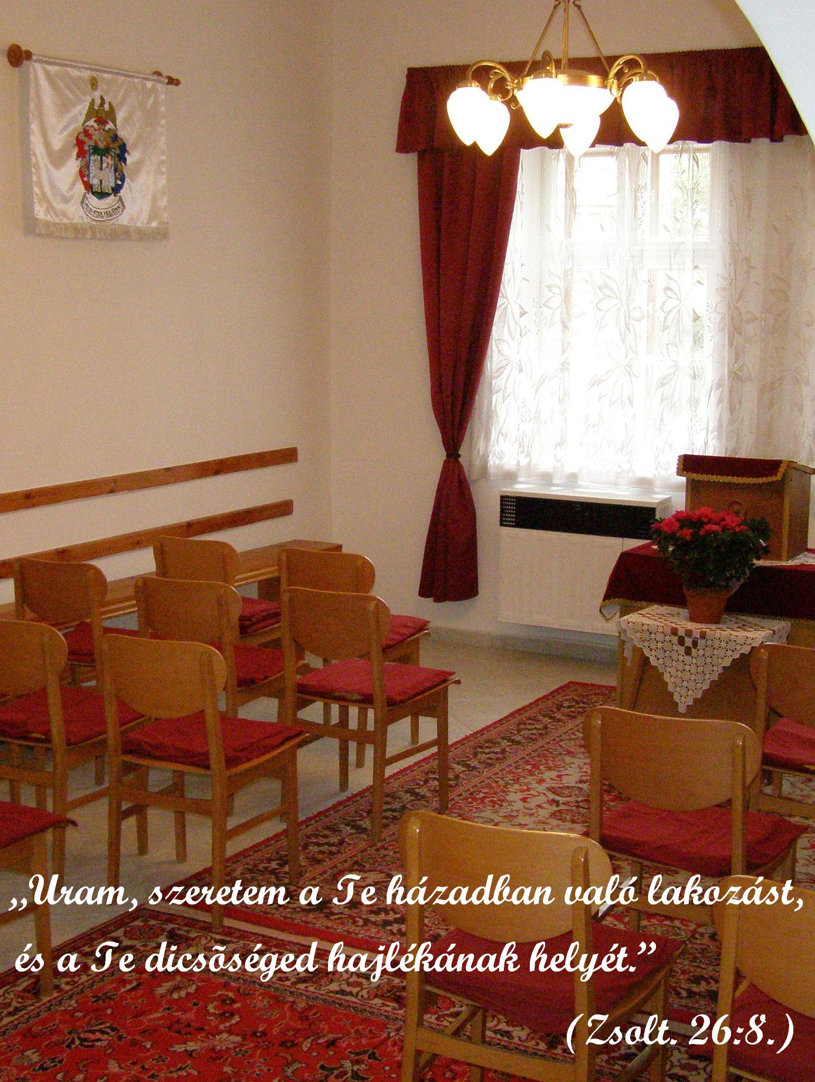 | Szeretettel meghívjuk Önt és kedves családját  a nyergesújfalui imaházban (Kossuth u. 214.)  2009. november 8-án, vasárnap délután 3 órakor kezdődő hálaadó ünnepi Istentiszteletre,  melyet imaházunk külső-belső felújítása alkalmából tartunk.  Az Istentiszteleten Igét hirdet  Főtiszteletű Steinbach József,  a Dunántúli Református Egyházkerület Püspöke.  Igei köszöntőt mond: Köntös László,  a Dunántúli Református Egyházkerület lelkészi főjegyzője és Bellai Zoltán püspöki főtanácsos.  Zárszót és áldást mond: Máté László,  a Tatai Református Egyházmegye Esperese.  Szeretettel hívjuk és várjuk az Istentiszteletre, majd a Szent Mihály Idősek Otthonában tartandó szeretetvendégségre  a Lábatlan-Nyergasújfalui  Református Egyházközség Presbitériuma.
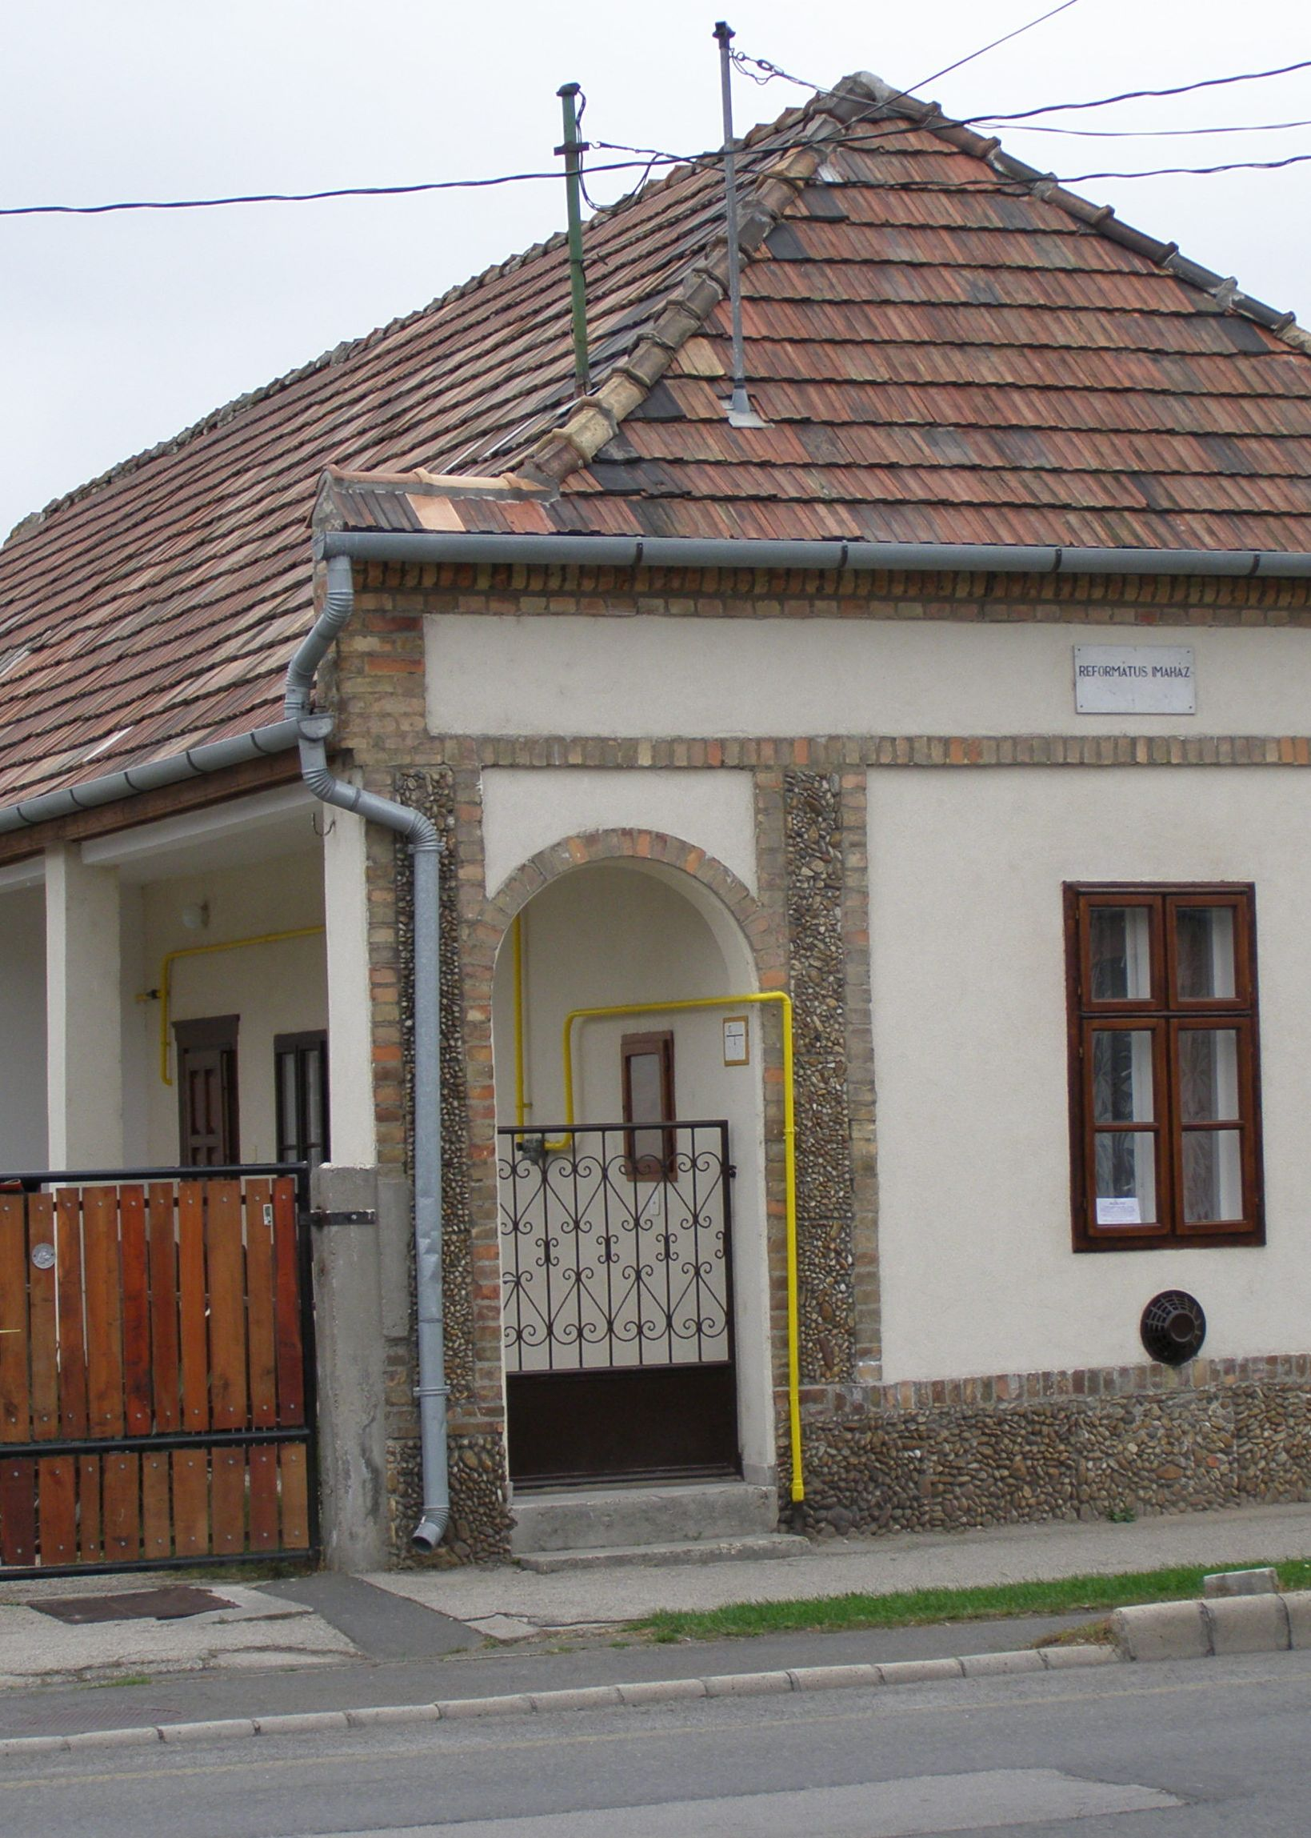 | 